Gusttavo Lima é confirmado no Caldas Country Festival 20 anos

Um dos maiores nomes da música sertaneja retorna à última etapa do Circuito Sertanejo para um show especial em novembro, em Caldas Novas (GO)

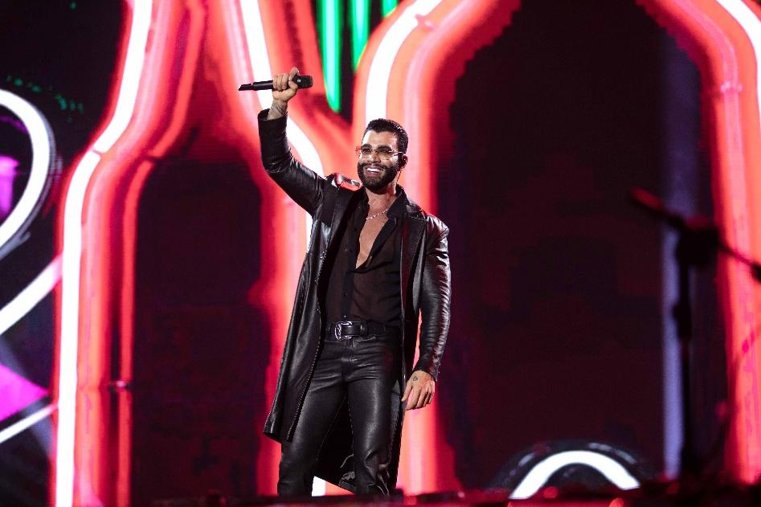
Crédito: Divulgação

O Caldas Country Festival 2026 acaba de confirmar mais um grande nome para sua próxima edição: Gusttavo Lima. Um dos artistas mais importantes da música sertaneja e dono de uma trajetória histórica dentro do festival, o cantor retorna ao evento para uma apresentação especial durante o Caldas Country, que acontece nos dias 20 e 21 de novembro, em Caldas Novas (GO).

“Mais um ano no Caldas Country e o meu sentimento é de pura gratidão! O que posso adiantar para vocês é que vamos fazer mais uma grande apresentação neste evento que já faz parte da minha vida e da minha história”, afirma Gusttavo Lima.
Com uma carreira marcada por hits que atravessam gerações, o cantor, dono de sucessos como “Vagabundo”, “Retrovisor”, “Cem Mil”, “Bloqueado” e a clássica “Balada Boa (Tchê Tcherere Tchê Tchê)”, retorna ao palco da última etapa do Circuito Sertanejo em um momento especial da carreira. A apresentação reforça sua forte conexão com o público e com um dos festivais mais tradicionais do país. O anúncio aumenta ainda mais a expectativa para a edição de 2026, que já confirmou nomes como Zezé Di Camargo & Luciano e Hugo & Guilherme.

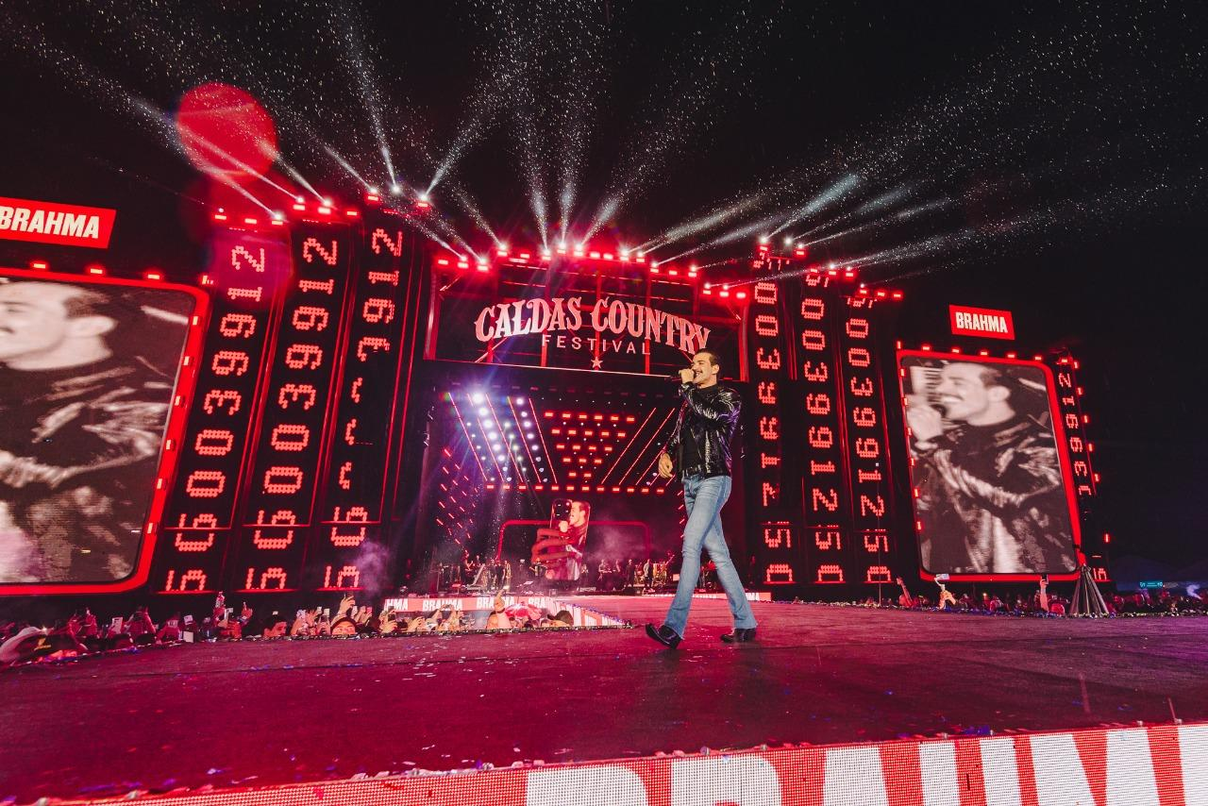
Créditos: Divulgação
“O Gusttavo tem uma relação muito forte com o Caldas Country. Ele é um artista que faz parte da história do evento. É uma confirmação muito importante para essa edição em que celebraremos os 20 anos do primeiro festival de música sertaneja do país.”, afirma Felipe Paiva, head de negócios do Grupo DVT, empresa responsável pelo Caldas Country Festival e pelo Circuito Sertanejo.

Reconhecido por reunir milhares de fãs de todo o Brasil, o Caldas Country Festival se consolidou como um dos eventos mais aguardados do calendário nacional. Realizado anualmente em Caldas Novas, o festival encerra o Circuito Sertanejo, projeto que conecta os principais eventos do gênero em diferentes regiões do país.

Além dos shows, o festival promete novas experiências, ativações e novidades que serão anunciadas nos próximos meses. Mais informações sobre ingressos e setores estarão disponíveis nos canais oficiais do evento.

Serviço - Caldas Country Festival 2026
Data: 20 e 21 de novembro
Endereço: Solar de Caldas - Caldas Novas, nº000 - Caldas Novas (GO) - CEP 75690-000
Ingressos pela Total Acesso, em breve
Informações e ingressos pelo site oficial

Sobre o Caldas Country Festival
O Caldas Country Festival é o primeiro festival sertanejo do Brasil e a sexta e última etapa do Circuito Sertanejo. O evento, que acontece em Caldas Novas (GO), reúne, em dois dias, diversos artistas de renome da música brasileira, do sertanejo e de outros estilos musicais de sucesso, com shows para mais de 25 mil pessoas por dia.

Sobre o Circuito Sertanejo
O Circuito Sertanejo é a maior plataforma de shows do Brasil e reúne os seis principais eventos de música sertaneja do país: Expo Londrina, Ribeirão Rodeo Music, Pedro Leopoldo Rodeio Show, Festa do Peão de Boiadeiro Barretos, Jaguariúna Rodeo Festival e Caldas Country Festival. A iniciativa é fruto das parcerias entre Together - unidade de negócios da Ambev, que atua como facilitadora no mercado de grandes eventos, conectando pessoas, soluções e serviços - e a Diverti - empresa do Grupo DVT - com organizadores de cada uma das etapas do Circuito.

Sobre o Grupo DVT
O Grupo DVT é um grupo empresarial que gera negócios a partir do entretenimento. Suas empresas oferecem soluções completas na gestão de marcas e eventos, com competências que abrangem desde a criação e produção de eventos até a gestão de dados, marketing de influência, operação de alimentos e bebidas, tecnologia, e ativações de marcas. Com sede em São Paulo, o Grupo DVT é um dos mais completos grupos de entretenimento e negócios do Brasil. Isso porque acredita na conexão entre marcas e públicos a partir da criação de experiências que geram resultados. Para cumprir essa missão, o grupo conta com um portfólio de marcas reconhecidas nacionalmente, como Circuito Sertanejo, Jaguariúna Rodeo Festival, Caldas Country Festival, Ribeirão Rodeo Music, Camarote Bar Brahma e Coala Festival. Fazem parte do Grupo DVT as empresas Diverti, Total Acesso, Cooler DVT, ClanDVT, Coala Music e Instituto de Compromisso com o Desenvolvimento Humano (ICDH).

Informações à imprensa:
Agência Brands
Rafaella Iazzetta - rafaella@agenciabrands.com.br
Fernanda Brandão - fernanda@agenciabrands.com.br

